2017年浙江省丽水市中考数学试卷
阅卷人 |  | 一、选择题
得分 |  | 一、选择题
1．在数1,0，-1，-2中，最大的数是（ ）
A．-2 B．-1 C．0 D．1
2．计算a²·a³的正确结果是（ ）
A．a⁵ B．a⁶ C．a⁸ D．a⁹
3．如图是底面为正方形的长方体，下面有关它的三个视图的说法正确的是（ ）
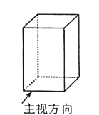
A．俯视图与主视图相同 B．左视图与主视图相同
C．左视图与俯视图相同 D．三个视图都相同
4．根据PM2.5空气质量标准：24小时PM2.5均值在1~35（微克/立方米）的空气质量等级为优.将环保部门对我市PM2.5一周的检测数据制作成如下统计表.这组PM2.5数据的中位数是（ ）
天数 | 3 | 1 | 1 | 1 | 1
PM2.5 | 18 | 20 | 21 | 29 | 30
A．21微克/立方米 B．20微克/立方米
C．19微克/立方米 D．18微克/立方米
5．化简 $\frac{x^{2}}{x−1}+\frac{1}{1−x}$ 的结果是（ ）
A．x+1 B．x-1 C．x²-1 D．$\frac{x^{2}+1}{x−1}$
6．若关于x的一元一次方程x-m+2=0的解是负数，则m的取值范围是（ ）
A．m≥2 B．m>2 C．m<2 D．m≤2
7．如图，在□ABCD中，连结AC，∠ABC=∠CAD=45°，AB=2，则BC的长是（ ）
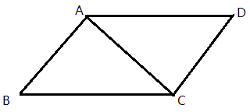
A．$\sqrt{2}$ B．2 C．2 $\sqrt{2}$ D．4
8．将函数y=x²的图象用下列方法平移后，所得的图象不经过点A（1,4）的方法是（ ）
A．向左平移1个单位 B．向右平移3个单位
C．向上平移3个单位 D．向下平移1个单位
9．如图，点C是以AB为直径的半圆O的三等分点，AC=2，则图中阴影部分的面积是（ ）
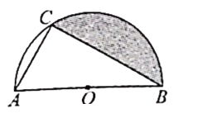
A．$\frac{4π}{3}−\sqrt{3}$ B．$\frac{4π}{3}−2\sqrt{3}$ C．$\frac{2π}{3}−\sqrt{3}$ D．$\frac{2π}{3}−\frac{\sqrt{3}}{2}$
10．在同一条道路上，甲车从A地到B地，乙车从B地到A地，乙先出发，图中的折线段表示甲、乙两车之间的距离y（千米）与行驶时间x(小时)的函数关系的图象.下列说法错误的是（ ）
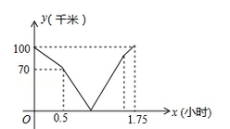
A．乙先出发的时间为0.5小时 B．甲的速度是80千米/小时
C．甲出发0.5小时后两车相遇 D．甲到B地比乙到A地早 $\frac{1}{12}$ 小时
阅卷人 |  | 二、填空题
得分 |  | 二、填空题
11．分解因式：m²+2m= .
12．等腰三角形的一个内角为100°，则顶角的°数是 .
13．已知a²+a=1，则代数式3-a-a²的值为 .
14．
如图，由6个小正方形组成的2×3网格中，任意选取5个小正方形图形是轴对称图形的概率是 .
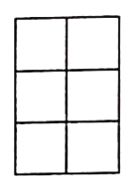
15．我国三国时期数学家赵爽为了证明勾股定理，创制了一幅“弦图”，后人称其为“赵爽弦图”，如图1所示.在图2中，若正方形ABCD的边长为14，正方形IJKL的边长为2，且IJ//AB，则正方形EFGH的边长为 .
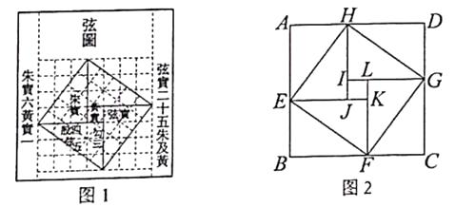
16．如图，在平面直角坐标系xOy中，直线y=-x+m分别交于x轴、y轴于A，B两点，已知点C（2，0）.
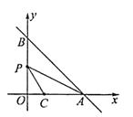
（1）当直线AB经过点C时，点O到直线AB的距离是 ；
（2）设点P为线段OB的中点，连结PA，PC,若∠CPA=∠ABO，则m的值是 .
阅卷人 |  | 三、解答题
得分 |  | 三、解答题
17．计算：（-2017）⁰- ${(\frac{1}{3})}^{−`1}$ + $\sqrt{9}$ .
18．解方程：（x-3）(x-1)=3.
19．如图是某小区的一个健向器材，已知BC=0.15m，AB=2.70m，∠BOD=70°，求端点A到地面CD的距离（精确到0.1m）.（参考数据：sin70°≈0.94，cos70°≈0.34,tan70°≈2.75）
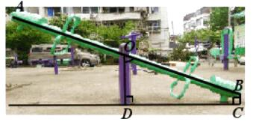
20．在全体丽水人民的努力下，我市剿灭劣V类水“河道清淤”工程取得了阶段性成果，下面的右表是全市十个县（市、区）指标任务数的统计表；左图是截止2017年3月31日和截止5月4日，全市十个县（市、区）指标任务累计完成数的统计图.
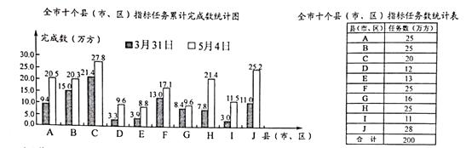
（1）截止3月31日，完成进度（完成进度=累计完成数÷任务数×100%）最快、电慢的县（市、区）分别是哪一个？
（2）求截止5月4日全市的完成进度；
（3）请结合图形信息和数据分析，对I且完成指标任务的行动过程和成果进行评价.
21．丽水苛公司将“丽水山耕”农副产品运往杭州市场进行销售.记汽车行驶时间为t小时，平均速度为v千米/小时（汽车行驶速度不超过100千米/小时）.根据经验，v,t的一组对应值如下表：
v(千米/小时) | 75 | 80 | 85 | 90 | 95
t(小时) | 4.00 | 3.75 | 3.53 | 3.33 | 3.16
（1）根据表中的数据，求出平均速度v（千米/小时）关于行驶时间t(小时)的函数表达式；
（2）汽车上午7:30从丽水出发，能否在上午10:00之前到达杭州市？请说明理由：
（3）若汽车到达杭州市场的行驶时间t满足3.5≤t≤4，求平均速度v的取值范围.
22．如图，在Rt△ABC中，∠C=Rt∠，以BC为直径的⊙O交AB于点D，切线DE交AC于点E.
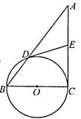
（1）求证：∠A=∠ADE；
（2）若AD=16，DE=10，求BC的长.
23．如图1，在△ABC中，∠A=30°，点P从点A出发以2cm/s的速度沿折线A—C—B运动，点Q从点A出发以a(cm/s)的速度沿AB运动，P，Q两点同时出发，当某一点运动到点B时，两点同时停止运动.设运动时间为x(s)，△APQ的面积为y(cm²)，y关于x的函数图象由C₁，C₂两段组成，如图2所示.
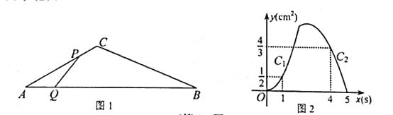
（1）求a的值；
（2）求图2中图象C₂段的函数表达式；
（3）当点P运动到线段BC上某一段时△APQ的面积，大于当点P在线段AC上任意一点时△APQ的面积，求x的取值范围.
24．如图，在矩形ABCD中，点E是AD上的一个动点，连接BE，作点A关于BE的对称点F，且点F落在矩形ABCD的内部，连结AF，BF，EF，过点F作GF⊥AF交AD于点G，设 $\frac{AD}{AE}$ =n.
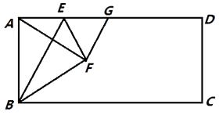
（1）求证：AE=GE；
（2）当点F落在AC上时，用含n的代数式表示 $\frac{AD}{AB}$ 的值；
（3）若AD=4AB，且以点F，C，G为顶点的三角形是直角三角形，求n的值.
答案解析部分
1．【答案】D
【知识点】有理数大小比较
【解析】【解答】解：从小到大排列为：-2<-1<0<1，
则最大的数是1.
故选D.
【分析】四个数中有负数、正数、0，-1与-2比较时，|-1|<|-2|，则-1>-2，即负数比较时，绝对值大的反而小，而由负数小于0,0小于正数，则可得答案.
2．【答案】A
【知识点】同底数幂的乘法
【解析】【解答】解：a²·a³=a²⁺³=a⁵故选A.
【分析】由同底数幂的乘法法则，底数不变，指数相加，则可得a²·a³=a²⁺³，即可得答案.
3．【答案】B
【知识点】简单几何体的三视图
【解析】【解答】解：∵该长方体的底面为正方形，
∴可设长方体的长、宽、高分别为a,a,b，
则主视图是长为b,宽为a的长方形；
左视图是长为b，宽为a的长方形；
俯视图是边长为a的正方形；
故主视图与左视图相同.
故选B.
【分析】易得长方体的主视图、左视图、俯视图都是长方形，而题中已知“底面为正方形”，则可得俯视图是正方形，从而可得主视图和左视图的长方形的长和宽分别相等，即可解答.
4．【答案】B
【知识点】中位数
【解析】【解答】解：7个数据从小到排列的第4个数据是中位数，
而3+1=4,故中位数是20微克/立方米.
故选B.
【分析】一共有7个数据，∴中位数是这组数据从小到大排列时，排在第4位的数.
5．【答案】A
【知识点】分式的混合运算
【解析】【解答】解： $\frac{x^{2}}{x−1}+\frac{1}{1−x}$ = $\frac{x^{2}}{x−1}−\frac{1}{x−1}=\frac{x^{2}−1}{x−1}=\frac{(x+1)(x−1)}{x−1}=x+1$ .
故选A.
【分析】分式相加减，可将分母化为一致，即把第二项的 $\frac{1}{1−x}=−\frac{1}{−(1−x)}=−\frac{1}{x−1}$ ，即转化为同分母的分式减法，再将结果化成最简分式.
6．【答案】C
【知识点】一元一次方程的解
【解析】【解答】解：解x-m+2=0得x=m-2，
∵x<0，
∴m-2<0，
则m<2.
故选C.
【分析】解出一元一次方程的解，由解是负数，解不等式即可.
7．【答案】C
【知识点】平行四边形的性质
【解析】【解答】解：在□ABCD中，AD//BC，
∴∠ACB=∠CAD=45°，
∴∠ABC=∠ABC=45°，
∴AC=AB=2，∠BAC=90°，
由勾股定理得BC= $\sqrt{2}$ AB=2 $\sqrt{2}$ .
故选C.
【分析】由平行四边形ABCD的性质可得AD//BC，则可得内错角相等∠ACB=∠CAD=45°，由等角对等边可得AC=AB=2，∠BAC=90°，由勾股定理可解出BC.
8．【答案】D
【知识点】二次函数图象的几何变换
【解析】【解答】解：A. 向左平移1个单位后，得到y=(x+1)²，当x=1时，y=4，则平移后的图象经过A（1,4）；
B. 向右平移3个单位，得到y=(x-3)²，当x=1时，y=4，则平移后的图象经过A（1,4）；
C. 向上平移3个单位，得到y=x²+3，当x=1时，y=4，则平移后的图象经过A（1,4）；
D. 向下平移1个单位，得到y=x²-1，当x=1时，y=0，则平移后的图象不经过A（1,4）；
故选.

【分析】遵循“对于水平平移时，x要左加右减”“对于上下平移时，y要上加下减”的原则分别写出平移后的函数解析式，将x=1代入解析式，检验y是否等于4.
9．【答案】A
【知识点】扇形面积的计算
【解析】【解答】解：连接OC，∵点C是以AB为直径的半圆O的三等分点，
∴∠ABC=30°，∠BOC=120°，
又∵AB为直径，
∴∠ACB=90°，
则AB=2AC=4，BC= $2\sqrt{3}$ ，
则S_{阴}=S_{扇形BOC}-S_{△BOC}= $\frac{120π·2^{2}}{360}$ - $\frac{1}{2}×(\frac{1}{2}×AC×BC)$ = $\frac{4π}{3}$ - $\sqrt{3}$ .
故选A.
【分析】连接OC，S_{阴}=S_{扇形BOC}-S_{△BOC}，则需要求出半圆的半径，及圆心角∠BOC；由点C是以AB为直径的半圆O的三等分点，可得∠ABC=30°，∠BOC=120°，从而可解答.
10．【答案】D
【知识点】函数的图象
【解析】【解答】解：观察0.5左边和右边的线段可得它们的斜率不一样，则可得0.5小时是一个转折点，即乙先出发的时间为0.5小时，故A正确；
乙的速度是 $\frac{100−70}{0.5}$ =60（千米/小时），则乙行完全程需要的时间是 $\frac{100}{60}=\frac{5}{3}$ （小时），
则甲所用的时间是：1.75-0.5=1.25（小时），甲的速度是 $\frac{100}{1.25}=80$ （千米/小时），故B正确；
相遇时间为 $\frac{70}{60+80}=0.5$ （小时），故C正确；
乙到A地比甲到B地早 $\frac{5}{3}$ -1.25= $\frac{1}{12}$ 小时，故D错误.
故选D.
【分析】行驶相遇问题.主要观察图象得到有用的信息，在0.5左边和右边的线段可得它们的斜率不一样，可得0.5小时是一个转折点；求出乙的速度和行完全程所需要的时间，对比乙行完全程所需要的时间与1.75小时，如果比1.75小时大，说明甲先到达B地，如果比1.75小时小，说明乙先到达A地，则作出判断后即可求出甲行完全程所用的时间，以及速度，即可解答.
11．【答案】m(m+2)
【知识点】因式分解﹣提公因式法
【解析】【解答】解：原式=m(m+2).
故答案为m(m+2).
【分析】先提取公因式.
12．【答案】100°
【知识点】等腰三角形的性质
【解析】【解答】解：等腰三角形的一个内角为100°，而底角不能为钝角，∴100°为等腰三角形的顶角.
故答案为100°.
【分析】这个为100°的内角是钝角只能是顶角，不能为底角.
13．【答案】2
【知识点】代数式求值
【解析】【解答】解：∵a²+a=1，
∴3-a-a²=3-（a+a²）=3-1=2.
故答案为2.
【分析】可由a²+a=1，解出a的值，再代入3-a-a²；或者整体代入3-（a+a²）即可答案.
14．【答案】$\frac{1}{3}$
【知识点】概率的意义；概率公式
【解析】【解答】解：任选5个小正方形，有6种选法，是轴对称图形的有下面2种，则概率为 $\frac{2}{6}=\frac{1}{3}$ .
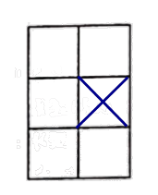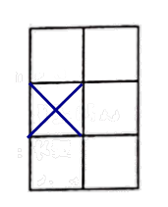
故答案为 $\frac{1}{3}$ .
【分析】选5个小正方形，相当于去掉一个小正方形，有6种去法，故一共有6种选法，而去掉一个小正方形后，是轴对称图形的只有两个，则可解出答案.
15．【答案】10
【知识点】勾股定理
【解析】【解答】解：易得正方形ABCD是由八个全等直角三角形和一个小方形组成的，
可，EJ=x，则HJ=x+2，
则S_{正方形ABCD}=8× $\frac{1}{2}x(x+2)$ +2²=14²，
化简得x²+2x-48=0，
以上内容仅为本文档的试下载部分，为可阅读页数的一半内容。如要下载或阅读全文，请访问：https://d.book118.com/888107103054006025

